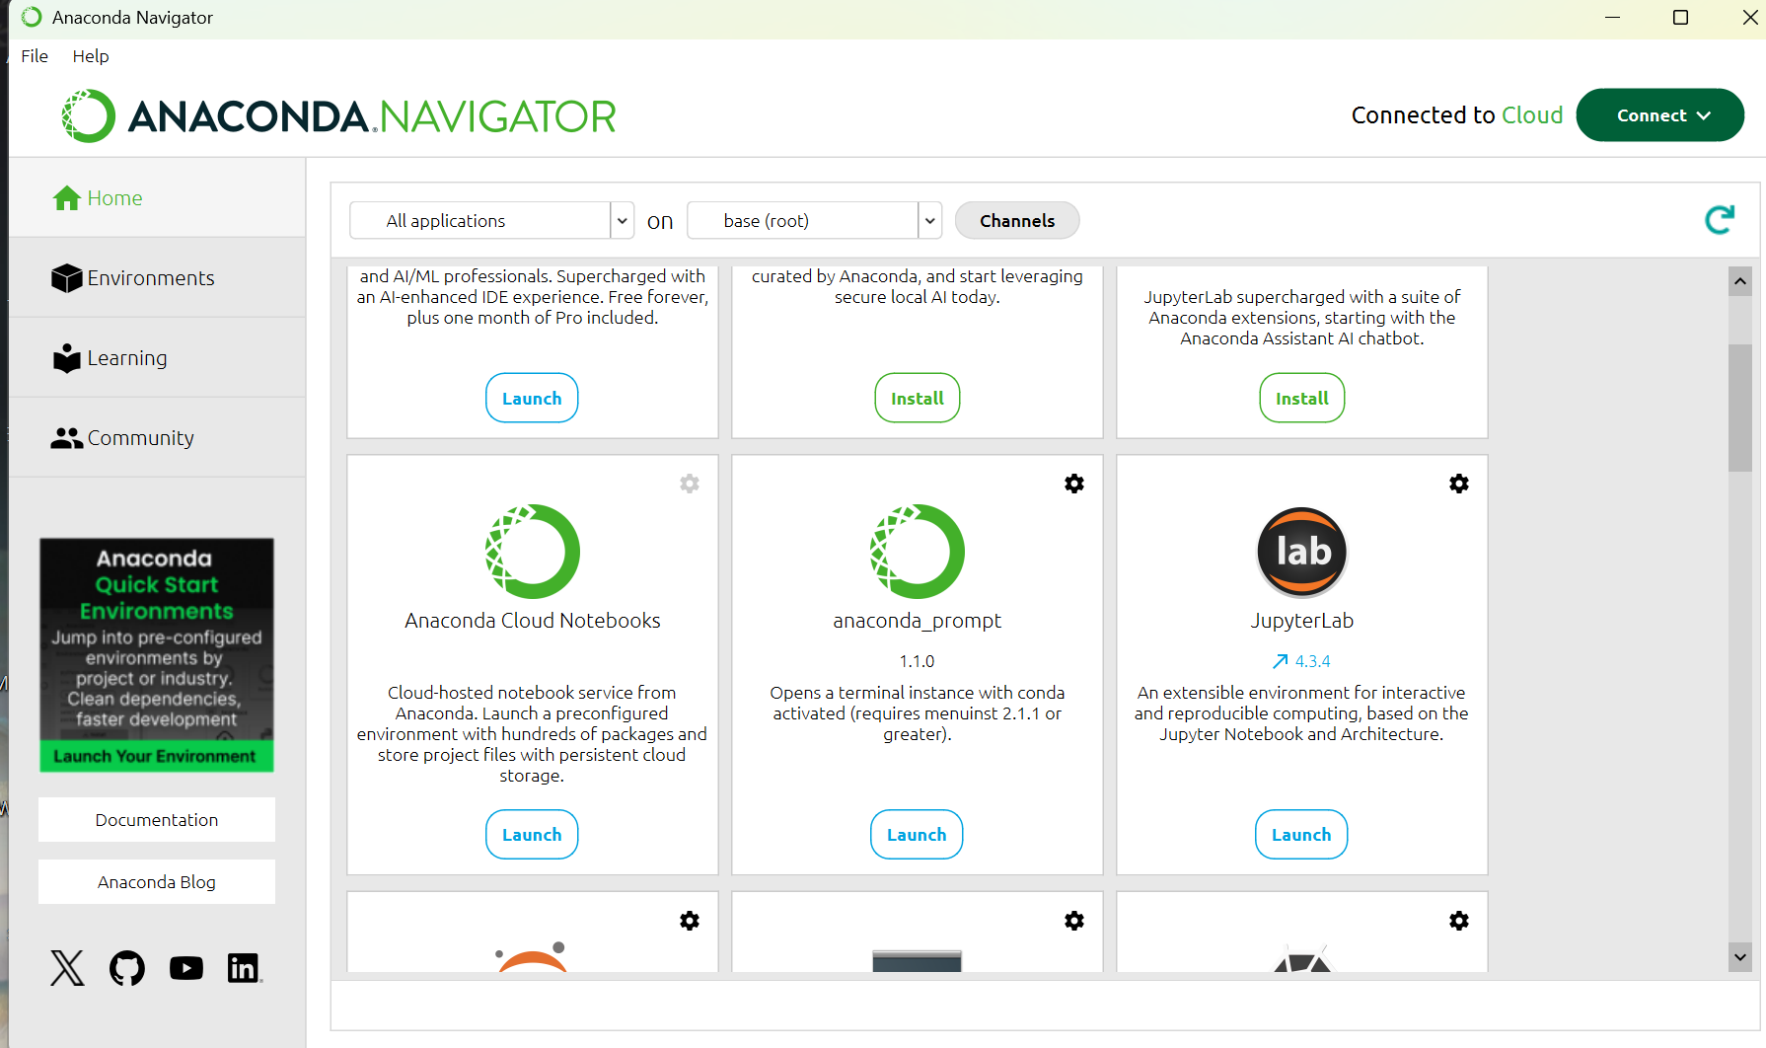
点击anaconda_prompt下的Launch 按钮

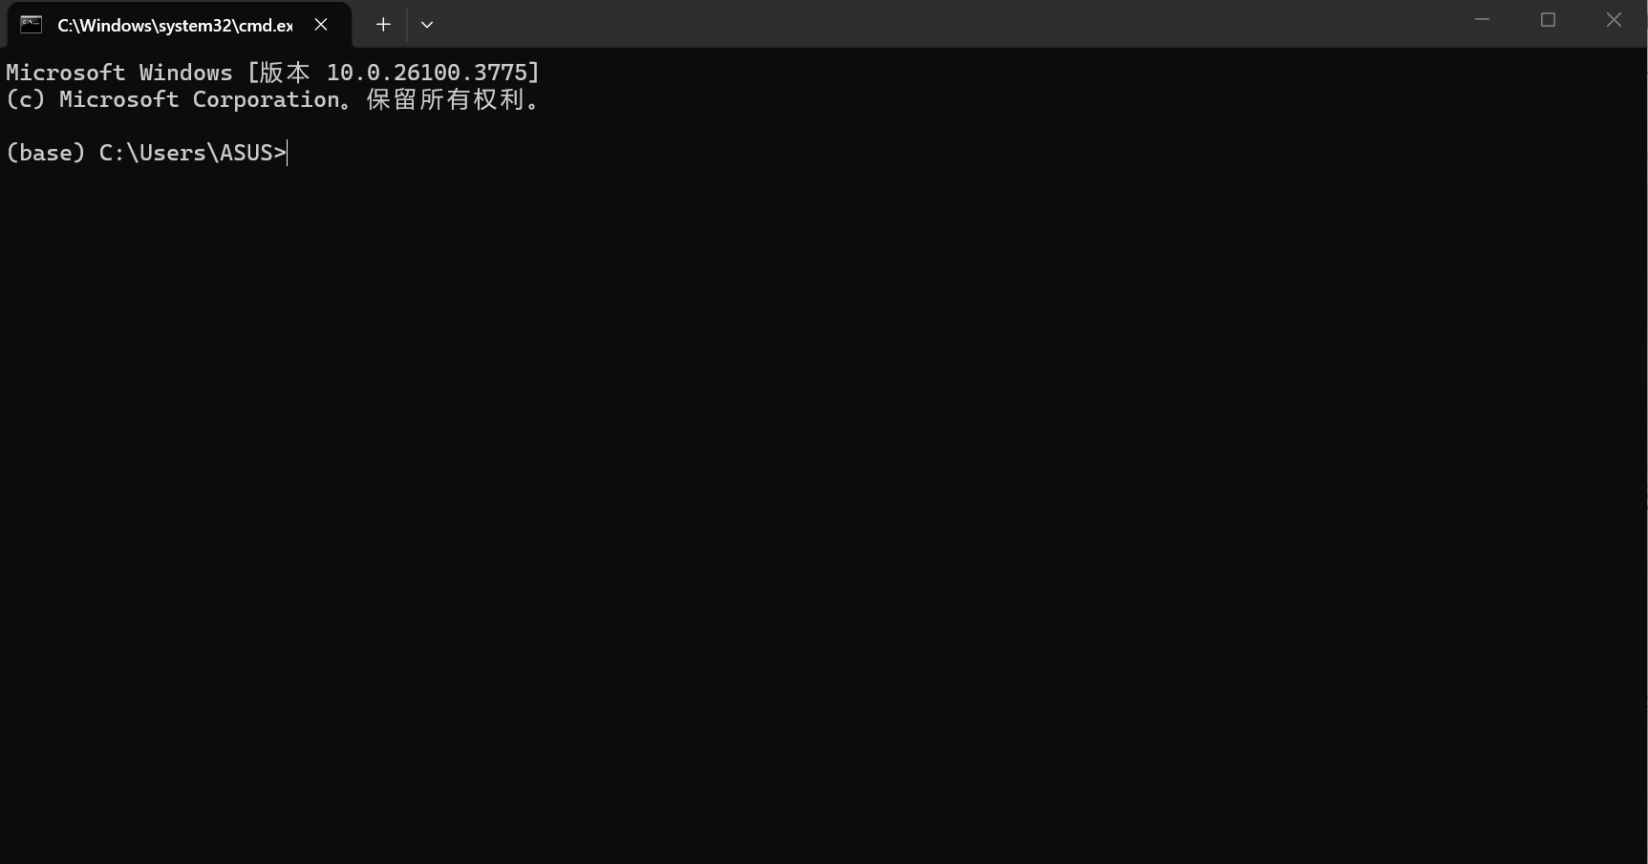
创建新 Conda 环境

# 创建 Python 3.10.12 环境（命名为 mlagents-402）
conda create -n mlagents-402 python=3.10.12 -y

# 激活环境
conda activate mlagents-402

# 升级 pip
python -m pip install --upgrade pip
科学上网后官网下载 ml-agents 4.0.0 源码包
https://github.com/Unity-Technologies/ml-agents/releases
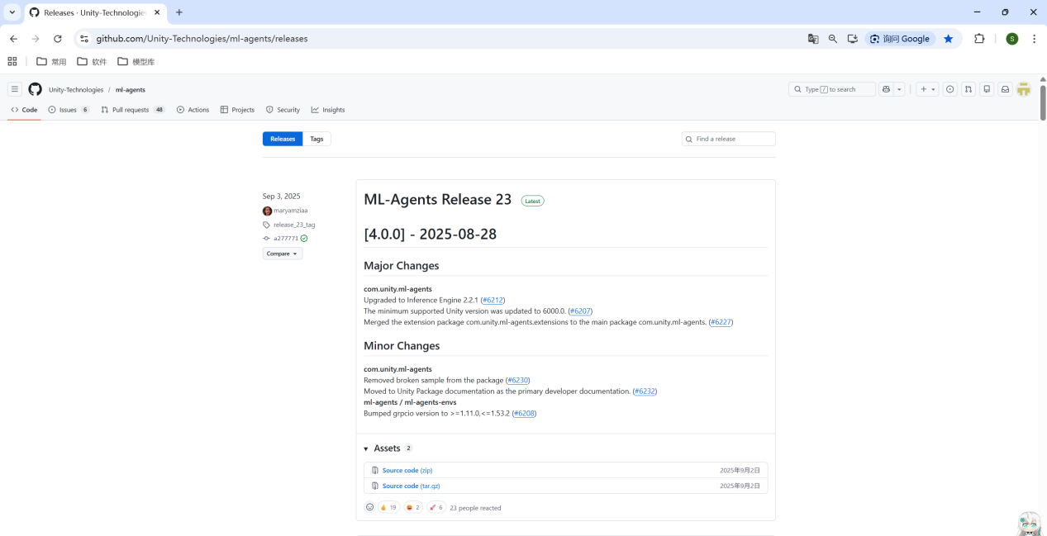
本地安装
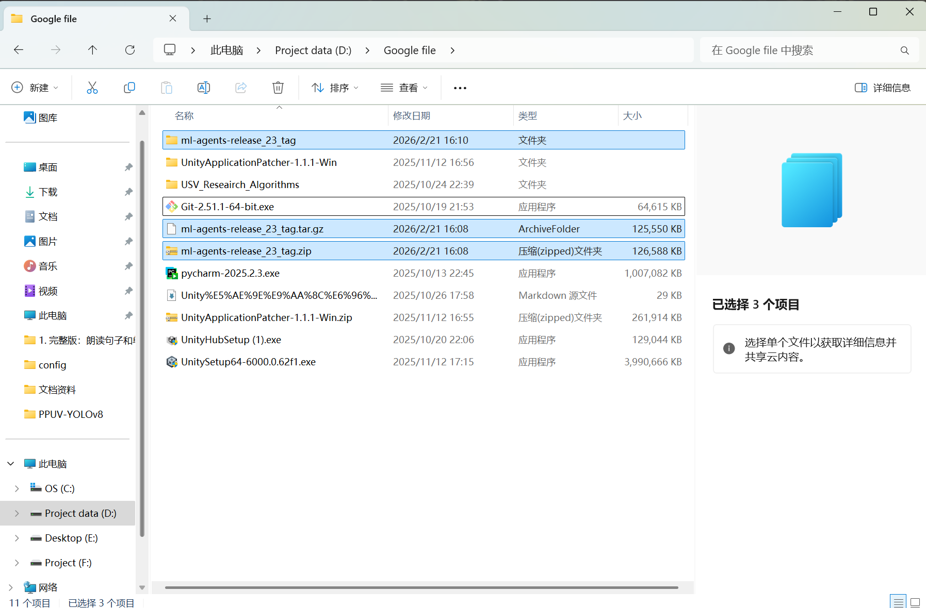

步骤 1：解压源码包
- 找到你下载的 ml-agents-release_23_tag.zip 文件。
- 右键点击，选择 “全部提取”，将其解压到一个无中文、无空格的路径，例如：D:\ml-agents-release_23。

步骤 2：在 CMD 中执行本地安装
请确保你的 mlagents-402 环境已经激活（CMD 前缀显示 (D:\conda_envs\mlagents-402)），然后按顺序执行以下命令：

# 1. 进入解压后的目录（请替换为你实际的解压路径）
cd D:\ml-agents-release_23

# 2. 本地安装 ml-agents 和 ml-agents-envs（核心步骤，无需网络）
pip install -e ./ml-agents -e ./ml-agents-envs

# 3. 安装配套依赖（使用清华源，速度更快）
pip install tensorboard==2.10.1 protobuf==4.21.12 grpcio==1.53.2 torch==2.2.2 --trusted-host pypi.tuna.tsinghua.edu.cn -i https://pypi.tuna.tsinghua.edu.cn/simple

步骤 3：验证安装是否成功
python -c "from mlagents_envs.environment import UnityEnvironment; print('ml-agents 核心模块导入成功！')"
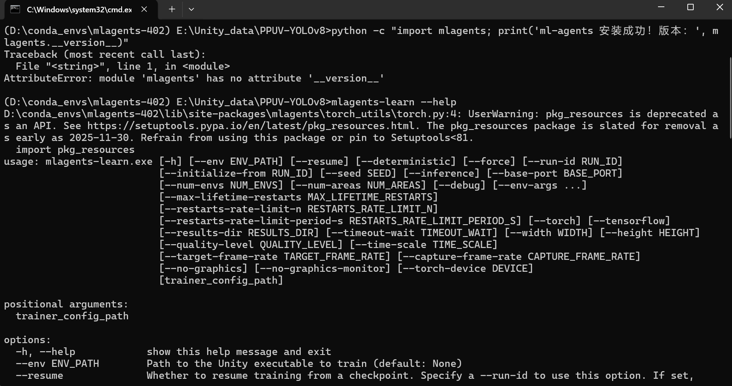
# 验证训练命令是否真的可用（看是否能输出完整帮助）
mlagents-learn --help
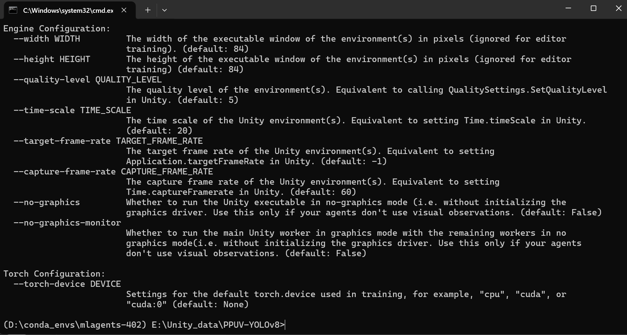

步骤 4：在 Unity 中配置对应版本
• 打开你的 Unity 项目。
• 进入 Window → Package Manager。
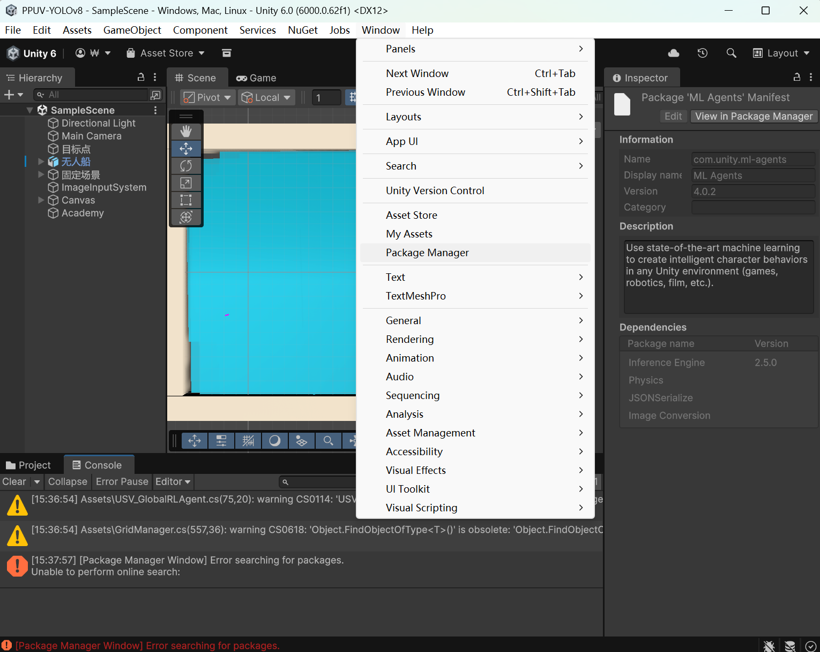
• 找到 ML-Agents 包，将其版本更新到 4.0.0。
